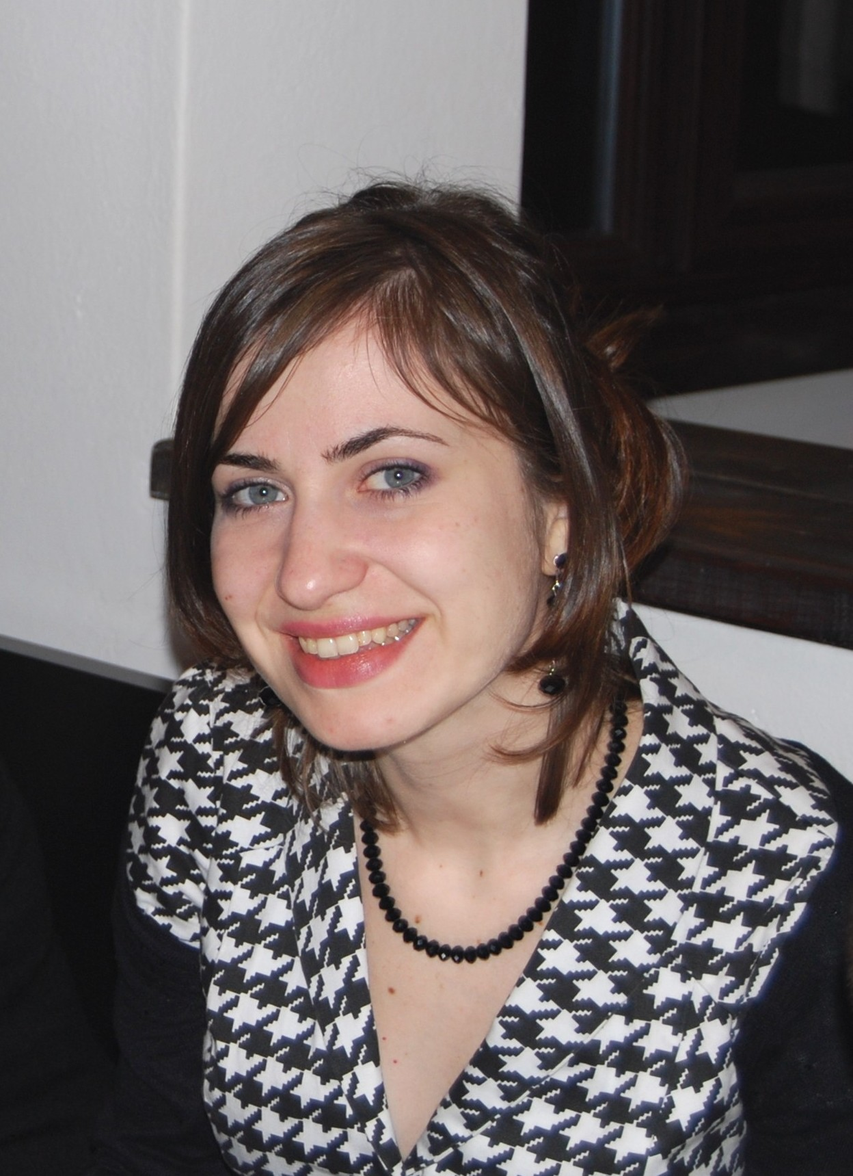 ARINA GRUIA

En el año 2002 obtuve el título de Licenciada en Psicología por la Universidad “Titu Maiorescu” de Bucarest. Posteriormente, cursé el Programa de Master en desarrollo de Recursos Humanos y Gestión del Conocimiento realizado por la Facultad de Psicología de la Universidad Complutense de Madrid, obteniendo el título correspondiente. Desde noviembre de 2008 y hasta la fecha estoy inscrita en el Programa de Doctorado “Cognición, Emoción y Estrés” de la misma Facultad. Cabe mencionar que en Septiembre de 2010 obtuve el Diploma de Estudios Avanzados con el trabajo de investigación titulado “Estrés aculturativo y riesgos psicosociales en el entorno laboral”.

Referente a mi carrera profesional, tengo 6 años de experiencia como Técnico Especialista en Recursos Humanos, habiendo trabajado en el área mencionada de varias organizaciones de España. Desde enero de 2009 soy colaboradora del Laboratorio de Psicología del Trabajo (UCM).

Asimismo, desde el año 2004 he estado involucrada como voluntaria en diferentes proyectos dirigidos a la divulgación de la cultura rumana en España, en el marco de la Federación de Asociaciones Rumanas en España (FEDROM).

En el ámbito de la investigación, he publicado varios artículos sobre distintos temas relacionados con el área de los Recursos Humanos, así como sobre aspectos referentes a la psicología de la aculturación. En la actualidad, estoy llevando a cabo el estudio que voy a presentar para la obtención del título de Doctora en Psicología. Dicho estudio aborda la investigación de la diversidad humana en el lugar de trabajo. Mis intereses de investigación se centran en la psicología transcultural en todas sus vertientes y sobre todo en su aplicación en el ámbito laboral.

Idiomas de correspondencia: rumano, español, inglés, francés.

Datos de contacto:

Laboratorio de Psicología del Trabajo
Facultad de Psicología, UCM
Campus de Somosaguas
28223-Pozuelo de Alarcón
Tfno: 91 394 30 53
a.gruia@psi.ucm.es

